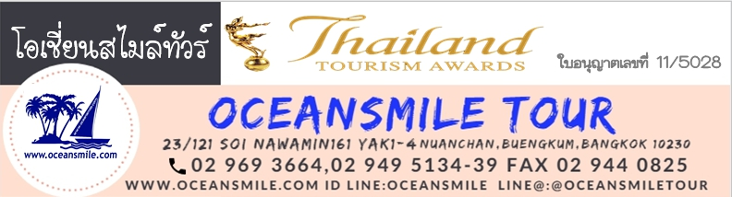

[FD-CH4] : เจาะลึก ฉงชิ่ง สุ้ยหนิง เจ้าแม่กวนอิม ต้าจู๋ หน้าผาพระพุทธรูปหิน อู่หลง หลุมฟ้า
สะพานสวรรค์ ล่องเรือแม่น้ำแยงซีเกียง IMPRESSION WULONG (ไม่ลงร้านรัฐบาลจีน)
(พักโรงแรมเมืองสุ้ยหนิง 1 คืน, เมืองอู่หลง 1 คืน และ ฉงชิ่ง 2 คืน ระดับ 4 - 5 ดาว)
โอเชี่ยนสไมล์ทัวร์ เสนอโปรแกรมนำเที่ยวประเทศสาธารณรัฐประชาชนจีน ฉงชิ่ง สุยหนิง ต้าจู๋ อู่หลง เส้นทางสายมรดกโลกระดับ 5A พร้อมสถานที่ท่องเที่ยวอีกมากมาย โดยทีมงานมัคคุเทศก์ที่ชำนาญงาน ที่พักแบบมาตรฐานและอาหารเลิศรสครับ
• รางวัลจากกรมการท่องเที่ยว
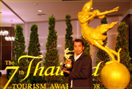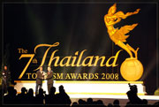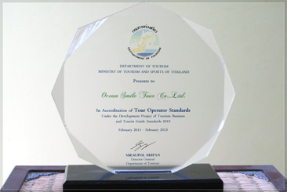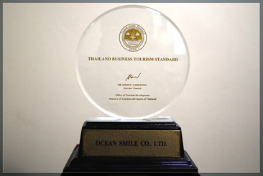

• รูปสถานที่ท่องเที่ยว
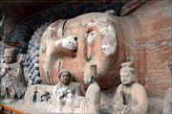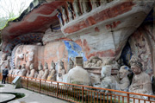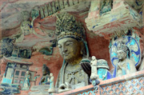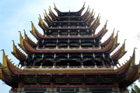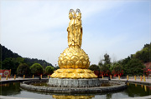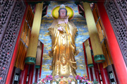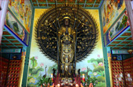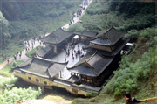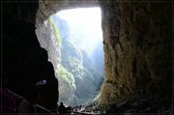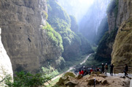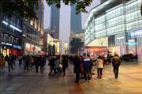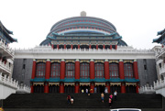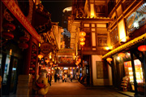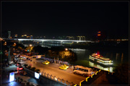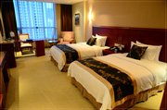

• สอบถามรายละเอียดเพิ่มเติม  • สอบถามรายละเอียดเพิ่มเติม  • สำนักงานโทร.0-2969 3664, 0-2949 5134-39  • ID LINE : @oceansmiletour  • สอบถามรายละเอียดเร่งด่วน  • คุณเล็ก โทร.089-457 9494 หรือ ID Line : lekocean  • คุณโจ้ โทร.093-646 8915 หรือ ID Line : oceansmile | 

• โปรแกรมการเดินทาง (ไม่ลงร้านช้อป ร้านยา ร้านรัฐบาล)
• วันที่ 23 - 27 ตุลาคม 2563 (ท่านละ 29,995.-บาท...เปิดจองแล้ว)
• วันที่ 5 - 9 ธันวาคม 2563 (ท่านละ 29,995.-บาท...เปิดจองแล้ว)
• วันที่ 30 ธันวาคม - 3 มกราคม 2564 (ท่านละ 32,995.-บาท...เปิดจองแล้ว)
วันแรก : สนามบินดอนเมือง - ฉงชิ่ง - สุ้ยหนิง วัดหลิงฉวน
04.00 น. คณะพร้อมกันที่ สนามบินดอนเมือง อาคารผู้โดยสารระหว่างประเทศ ชั้น 3 สายการบินแอร์เอเชีย เจ้าหน้าที่ของบริษัทฯ คอยต้อนรับและอำนวยความสะดวกแก่ท่าน
06.15 น. ออกเดินทางสู่ เมืองฉงชิ่ง โดยสายการบินแอร์เอเชีย เที่ยวบินที่ FD 2556 (ที่นั่งบนเครื่อง เราล็อกที่นั่งไว้ล่วงหน้าและบริการอาหารเช้าบนเครื่อง มื้อที่ 1 ใช้เวลาบิน 3 ชั่วโมง)
10.10 น. ถึง ท่าอากาศยานฉงชิ่ง ซึ่งเป็นเขตปกครองพิเศษนครฉงชิ่ง หลังผ่านพิธีการตรวจคนเข้าเมืองแล้ว นำท่านเดินทางโดยรถบัสปรับอากาศสู่ภัตตาคาร บริการอาหารกลางวัน (มื้อที่ 2) หลังอาหารออกเดินทางสู่ เมืองสุ้ยหนิง เป็นเมืองที่คนจีนเชื่อว่าเป็นสถานที่กำเนิดของพระโพธิสัตว์เจ้าแม่กวนอิม นำท่านเดินทางสู่ วัดหลิงฉวน หรือ วัดเจ้าแม่กวนอิมกระพริบตา เป็นวัดเก่าแก่ที่สร้างขึ้นในปลายราชวงศ์สุย มีความเชื่อว่าเป็นวัดที่มีความศักดิ์สิทธิ์อย่างมากและมีเรื่องเล่ากันว่า เมื่อครั้งเกิดแผ่นดินไหวที่มณฑลเสฉวน ชาวบ้านที่มาสักการะเห็นเจ้าแม่องค์นี้ได้กระพริบตาและหลั่งน้ำตา เสมือนท่านสงสารชาวผู้ประสบภัย ภายในวัดแห่งนี้ยังได้แสดงประวัติของเจ้าแม่กวนอิม ให้ท่านได้กราบไหว้นมัสการและขอพรจากเจ้าแม่กวนอิมที่วิหารเจ้าแม่กวนอิม (รวมค่ารถกอล์ฟเที่ยวชมไป-กลับ)
19.00 น. บริการอาหารเย็นที่ภัตตาคาร (มื้อที่ 3) หลังอาหารนำท่านเดินทางเข้าที่พัก พักผ่อน (พักโรงแรม MINGXING KANGNIAN เมืองสุ้ยหนิง ระดับ 4 ดาว)
วันที่สอง : สุ้ยหนิง วัดกว่างเต๋อ - ต้าจู๋ หน้าผาพระพุทธรูปหินแกะสลัก - ฉงชิ่ง
07.00 น. บริการอาหารเช้าที่โรงแรม (มื้อที่ 4) หลังอาหารนำท่านชมความยิ่งใหญ่อลังการของโบราณสถานกว่าพันปีที่ วัดกว่างเต๋อ หรือ วัดบ้านเกิดเจ้าแม่กวนอิม ซึ่งเชื่อกันว่าเจ้าแม่กวนอิมเคยประทับที่นี่นานถึง 68 ปี ให้ท่านได้นมัสการเจ้าแม่กวนอิมเพื่อเป็นสิริมงคล จากนั้นนำท่านเดินทางสู่ เมืองต้าจู๋
12.00 น. บริการอาหารกลางวันที่ภัตตาคารในเมืองต้าจู๋ (มื้อที่ 5) หลังอาหารนำท่านเดินทางชม ต้าจู๋ หน้าผาพระพุทธรูปหินแกะสลัก (มรดกโลก) ที่มีความสวยงาม อายุพันกว่าปี ต้าจู๋ เป็นงานศิลปะที่ถ่ายทอดออกมาอย่างงดงามโดยการรวมเอาจิตวิญญาณ ความเชื่อในศาสนาพุทธ เต๋า และหลักคำสอนของขงจื๊อ รวมทั้งเทพเจ้าของจีน มารวมเข้าด้วยกันอย่างผสมผสานและกลมกลืน (รวมค่ารถกอล์ฟเที่ยวชม) จากนั้นนำท่านเดินทางกลับเมืองฉงชิ่ง
19.00 น. บริการอาหารค่ำที่ภัตตาคาร (มื้อที่ 6) หลังอาหารพักผ่อนกันตามสบาย... (พักโรงแรม East Garden Hotel หรือ ระดับ 4 ดาว)
วันที่สาม : ฉงชิ่ง - อู่หลง อุทยานเขานางฟ้า โชว์ IMPRESSION WULONG
07.00 น. บริการอาหารเช้าที่โรงแรม (มื้อที่ 7) หลังอาหารนำท่านเดินทางสู่ เมืองอู่หลง ตั้งอยู่ทางทิศตะวันออกเฉียงใต้ของเมืองฉงชิ่ง เป็นเมืองที่อยู่ท่ามกลางหุบเขาโอบล้อมด้วยภูเขาสูง ทำให้เมืองนี้มีป่าไม้และพื้นที่สีเขียวเยอะแลพอากาศดี มีแม่น้ำอู่เจียงไหลตัดผ่านกลางเมือง เมืองอู่หลงอยู่ห่างจากเมืองฉงชิ่งประมาณ 130 กิโลเมตร ถนนเป็นทางด่วนพิเศษตลอดเส้นทาง
12.00 น. บริการอาหารกลางวันที่ภัตตาคาร (มื้อที่ 8) หลังอาหารนำท่านชม อุทยานเขานางฟ้า (รวมค่ารถไฟเล็ก) ชมทัศนียภาพของอุทยานท่องเที่ยวทางธรรมชาติระดับ 4 A ของประเทศจีน อยู่ทางตอนเหนือของแม่น้ำอวู่เจียง ระดับความสูงเฉลี่ย 1900 เมตรจากระดับน้ำทะเล อุทยานเขานางฟ้ามีชื่อเสียงในเรื่องความสวยงามทางธรรมชาติที่แตกต่างกันไปในแต่ละฤดู คือมี ป่าไม้หนาแน่น ยอดเขาประหลาด ทุ่งหญ้าเลี้ยงสัตว์ และลานหิมะในฤดูหนาว จนได้รับการขนานนามว่าเป็น ดินแดน 4 สิ่งมหัศจรรย์
18.00 น. บริการอาหารเย็นที่ภัตตาคาร (มื้อที่ 9) หลังอาหารนำท่านชม โชว์ IMPRESSION WULONG ผลงานของผู้กำกับจางอวี้โหมว ซึ่งเนรมิตหุบเขาของเมืองอู่หลงให้เป็นฉาก โดยบอกเล่าเรื่องราววิถีชีวิตและประวัตศาสตร์ของผู้คนเมืองฉงชิ่ง ผ่านการแสดงโชว์ มีผู้แสดงกว่า 500 คนและชมระบบแสง สี เสียง อันยิ่งใหญ่ ตระการตา จบการแสดง นำท่านเดินทางกลับที่พัก พักผ่อนกันตามสบาย...ราตรีสวัสดิ์ จาก (พัก Wulong Evian Hotel หรือระดับ 4 ดาว)
• หมายเหตุ โชว์ IMPRESSION WULONG เป็นการโชว์กลางแจ้ง ในช่วงหน้าหนาว เดือนธันวาคม - มีนาคม จะปิดครับ เพราะอากาศหนาว
วันที่สี่ : อู่หลง - ระเบียงกระจก หลุมฟ้า 3 สะพานสวรรค์ - ฉงชิ่ง เมืองเก่าหงหย่าต้ง ล่องเรือแม่น้ำแยงซีเกียง
07.00 น. บริการอาหารเช้าที่โรงแรม (มื้อที่ 10) หลังอาหารนำท่านเดินทางสู่ อุทยานแห่งชาติหลุมฟ้า 3 สะพานสวรรค์ นำท่านชม สะพานแก้วสวรรค์ หรือ ระเบียงกระจก ชมวิวทิวทัศน์ของหลุมฟ้าจากขอบหน้าผาสูง จากนั้นนำท่านลงลิฟท์แก้วเที่ยวชม 3 สะพานสวรรค์ (รวมรถอุทยาน และ รถกอล์ฟ) มรดกโลกทางธรรมชาติระดับ 5A ที่เกิดจากการยุบตัวของเปลือกโลก ทำให้เกิดเป็นบ่อหลุมขนาดใหญ่ที่ลึกประมาณ 300-500 เมตร และมีบางส่วนเป็นโพลงทะลุเหมือนกับสะพานทอดข้ามระหว่างภูเขา ภายในอุทยานแห่งชาติหลุมฟ้า 3 สะพานสวรรค์ ยังมีโรงเตียมเก่าๆซึ่งเป็นจุดแวะพักของคนเดินทางในสมัยก่อนตั้งแต่ในสมัยราชวงศ์ถัง (ค.ศ. 618-907) และจุดนี้เองที่จางอี้โหมวใช้เป็นฉากในหนังการถ่ายทำหนังเรื่อง "ศึกโค่นบันลังก์วังทอง" และ หนังฝรั่งเรื่อง Transformers 4 (ทรานส์ฟอร์เมอร์ส ภาค 4)
12.00 น. บริการอาหารกลางวันที่ภัตตาคาร (มื้อที่ 11) หลังอาหารนำท่านเดินทางกลับ เมืองฉงชิ่ง นำท่านช้อปปิ้งของฝากบริเวณ เมืองเก่าหงหย่าต้ง ซึ่งเคยเป็นที่อยู่ของชาวถู่เจีย ตั้งอยู่ริมแม่น้ำเจียหลินเจียง ปัจจุบันกลายมาเป็นแหล่งท่องเที่ยว แหล่งช้อปปิ้งของเมืองฉงชิ่ง
19.00 น. บริการอาหารเย็นที่ภัตตาคาร (มื้อที่ 12) หลังอาหารนำท่าน ล่องเรือแม่น้ำเจียหลินเจียง แม่น้ำสาขาของแม่น้ำแยงซีเกียง ที่ไหลมาบรรจบกับแม่น้ำแยงซีเกียงที่เมืองฉงชิ่ง ชม วิวทิวทัศน์แสงสีเมืองฉงชิ่ง ที่ตกแต่งไฟอย่างสวยงาม จนได้สมญญานามว่า "ฮ่องกงน้อยแห่งภาคตะวันตก" พักผ่อนกันตามอัธยาศัย (พักโรงแรม East Garden Hotel หรือ ระดับ 4 ดาว)
วันที่ห้า : ฉงชิ่ง พิพิธภัณฑ์ซานเสีย เมืองโบราณฉือซื่อโข่ว ถนนเจียฟางเป่ย - สนามบินดอนเมือง
07.00 น. บริการอาหารเช้าที่โรงแรม (มื้อที่ 13) หลังอาหารนำท่านชม ศาลาประชาคม (ต้าหลี่ถัง) และชม พิพิธภัณฑ์ซานเสีย ซึ่งเป็นพิพิธภัณฑ์ที่เก็บเรื่องราวของการสร้างเขื่อนยักษ์ที่ใหญ่ที่สุดในโลก ซานเสียต้าป้า ที่ขวางกั้นแม่น้ำแยงซีเกียง จากนั้นนำท่านเที่ยวชม เมืองโบราณฉือซื่อโข่ว เป็นเมืองโบราณของเมืองฉงชิ่ง ชมอาคารบ้านเรือนสถาปัตยกรรมแบบดั่งเดิมยุคโบราณในสมัยราชวงศ์ซ่ง หมิง ชิง ให้ท่านช้อปปิ้งของฝาก ของกินพื้นเมืองกันตามอัธยาศัย
12.00 น. บริการอาหารเช้าที่โรงแรม (มื้อที่ 14) หลังอาหารนำท่านช้อปปิ้งที่ ถนนคนเดิน Jie Fang Bei (เจียฟางเป่ย) แหล่งช้อปปิ้งใจกลางเมืองฉงชิ่ง สมควรแก่เวลานำท่านออกเดินทางสู่ สนามบินฉงชิ่ง
19.55 น. ออกเดินทางกลับกรุงเทพฯ โดยสายการบินแอร์เอเชีย เที่ยวบินที่ FD 553 (ที่นั่งบนเครื่อง เราล็อกที่นั่งไว้ล่วงหน้าและบริการอาหารค่ำบนเครื่อง มื้อที่ 15)
22.10 น. เดินทางถึง สนามบินดอนเมือง โดยสวัสดิภาพทุกท่าน

• อัตราค่าบริการ
วันเดินทาง | ผู้ใหญ่ | เด็ก เสริมเตียง | เด็ก ไม่มีเตียง | พักเดี่ยวเพิ่ม
23 - 27 ตุลาคม 2563 | 29,995.- | 28,995.- | 27,995 | 5,000.-
5 - 9 ธันวาคม 2563 | 29,995.- | 28,995.- | 27,995 | 5,000.-
30 ธันวาคม - 3 มกราคม | 32,995.- | 31,995.- | 30,995 | 5,000.-
• ลูกค้าเก่า ลดท่านละ 400.-บาท
• สำหรับโรงแรมประเทศจีน ห้อง 3 คน จะไม่มีครับ มีแต่เตียงเสริมเข้าไปแทน
• สำหรับท่านที่ต่อเครื่องไปต่างจังหวัด ต้องเผื่อเวลาอย่างน้อย 3 ชั่วโมง เพราะต้องผ่านตม. รับกระเป๋าด้วยครับ

• ค่าบริการนี้รวม
1.ค่าตั๋วเครื่องบินตามระบุในโปรแกรม
2.ค่าโรงแรมที่พัก 4 คืน (พักห้องละ 2 ท่าน ระดับ 4-5 ดาว)
3.ค่าอาหารทุกมื้อพร้อมอาหารว่างและเครื่องดื่ม
4.ค่ารถปรับอากาศนำเที่ยว
5.ค่าประกันอุบัติเหตุ วงเงินค่ารักษา 500,000.- / เสียชีวิต 1,000,000.-บาท (ผู้เดินทางสำรองจ่ายไปก่อนตามเงื่อนไขกรมธรรม์ประกันอุบัติเหตุแบบกลุ่ม)
6.ค่าภาษีสนามบินไทย + ค่าภาษีสนามจีน
7.ค่าธรรมเนียมเข้าชมสถานที่ต่างๆ + ค่าวีซ่าจีน + ค่าชมโชว์
8.ค่าน้ำหนักสัมภาระขึ้นเครื่องคนละ 20 กิโลกรัม
9.มัคคุเทศก์ไทยนำเที่ยวตลอดการเดินทาง
10.มัคคุเทศก์ท้องถิ่นจีนนำเที่ยว (พูดไทยครับ)

• ค่าบริการนี้ไม่รวม
1.ค่าทิปไกด์จีนและคนขับรถจีน (รวมทั้งทริป 100 หยวน)
2.ค่าทิปหัวหน้าทัวร์ไทย วันละ 50 บาท (รวมทั้งทริป 250 บาท/คน)
• หมายเหตุ : อัตราค่าบริการนี้ไม่คุ้มครองกรณีกระเป๋าโหลดใต้ท้องเครื่องชำรุดเสียหายทุกกรณี
• สิ่งที่ควรนำติดตัว : กล้องถ่ายรูป, ของใช้ส่วนตัว, ยารักษาโรคประจำตัว, รองเท้าสวมใส่สบาย
• การสำรองที่นั่ง
1.วางมัดจำท่านละ 10,000.-บาท พร้อมส่งชื่อ-นามสกุล+ใบโอนเงินและระบุโปรแกรมทัวร์มาให้ด้วยนะครับ
2.ส่วนที่เหลือชำระก่อนการเดินทาง 20 วัน (พร้อมแฟกซ์ใบโอนเงิน)
• การยกเลิกทัวร์
1.ยกเลิกทัวร์ ก่อนเดินทาง 30 วัน บริษัทฯ คืนเงินให้ทั้งหมด
2.ยกเลิกทัวร์ ภายใน 20 วันก่อนการเดินทาง บริษัทฯ จะเก็บค่ามัดจำทัวร์หรือเก็บค่าใช้จ่ายตามความเป็นจริงครับ
• เอกสารใช้ยื่นวีซ่าจีน สำหรับผู้ถือหนังสือเดินทางไทย
1.หนังสือเดินทาง อายุคงเหลือมากกว่า 6 เดือน (นับจากวันเดินทางกลับของโปรแกรมที่เดินทาง) มีหน้าว่างๆ สำหรับประทับตราวีซ่าและตราเข้า-ออก อย่างน้อย 2 หน้า
2.ระบุที่อยู่ปัจจุบัน ที่อยู่ที่ทำงาน+เบอร์ติดต่อ (กรณีเกษียณอายุแล้ว ระบุสถานที่ทำงานเก่า)
3.รูปถ่ายหน้าตรง จำนวน 2 รูป
• รูปถ่ายพื้นหลังสีขาว ขนาด 1.5x2 นิ้ว
• แต่งกายสุภาพ ไม่สวมเครื่องแบบราชการ ไม่สวมเสื้อสีขาวหรือสีคล้ายคลึง แนะนำให้ใส่เสื้อผ้าสีเข้มค่ะ เป็นเสื้อมีแขน
• ไม่สวมแว่นตา
• ไม่สวมเครื่องประดับทุกชนิด หมายรวมถึง กิ๊บสีติดผม ต่างหู และสร้อยพระ
• เปิดหน้า เห็นคิ้ว และหูทั้งสองข้างชัดเจน (สุภาพสตรีแนะนำให้รวบผมขึ้น)
4.กรณีเด็กอายุ ต่ำกว่า 18 ปี
4.1 เดินทางกับพ่อหรือแม่
• สำเนาสูติบัตรของเด็ก
• สำเนาหนังสือเดินทาง หรือ สำเนาบัตรประชาชน ของพ่อและแม่
• สำเนาเอกสารการเปลี่ยนชื่อ และ นามสกุล กรณีชื่อปัจจุบันไม่ตรงกับสูติบัตร - ระบุที่อยู่ปัจจุบัน พร้อมสถานศึกษา
4.2 เดินทางกับบุคคลอื่น ที่พ่อและแม่ไม่ได้เดินทางไปด้วย
• สำเนาสูติบัตรของเด็ก
• เอกสารรับรองจากสำนักงานเขต ระบุชื่อพ่อและแม่ อนุญาตให้เด็ก(ระบุชื่อ) เดินทางกับบุคคลที่3 โดยระบุชื่อบุคคลที่3และความสัมพันธ์กับเด็กอย่างชัดเจน พร้อมลงลายเซ็นของพ่อแม่ บุคคลที่3 และเจ้าหน้าที่สำนักงานเขต
• สำเนาหนังสือเดินทาง หรือ สำเนาบัตรประชาชน ของพ่อและแม่
• สำเนาเอกสารการเปลี่ยนชื่อและนามสกุล กรณีชื่อหรือนามสกุลปัจจุบันไม่ตรงกับสูติบัตร
• ระบุที่อยู่ปัจจุบัน พร้อมสถานศึกษา
5.ส่งเอกสารล่วงหน้าอย่างน้อย 15 วัน

• หมายเลขบัญชี
ธนาคารกรุงไทย สาขาเดอะพรอมานาด บัญชีออมทรัพย์
ชื่อ บริษัทโอเชี่ยนสไมล์ทัวร์ จำกัด เลขที่ 985 - 8 - 46860 – 1
• เงื่อนไขอื่นๆ
• ราคาทัวร์นี้ไม่รวมภาษีมูลค่าเพิ่ม 7% และ ค่าบริการหัก ณ ที่จ่าย 3 %
• บริษัทฯ รับเฉพาะผู้มีประสงค์เดินทางเพื่อการท่องเที่ยวเท่านั้น
• หากท่านถูกเจ้าหน้าที่ตรวจคนเข้าเมืองของประเทศไทยหรือประเทศปลายทาง ปฎิเสธการเข้าหรือออกเมืองด้วยเหตุผลใดๆ ก็ตาม ทำให้ท่านไม่สามารถเดินทางต่อไปได้ ถือเป็นเหตุซึ่งอยู่นอกเหนือความรับผิดชอบของบริษัทฯ ทางบริษัทฯ ขอสงวนสิทธิ์ที่จะไม่คืนเงินค่าทัวร์บางส่วนหรือทั้งหมด
• บริษัทฯ ขอสงวนสิทธิ์ในการรับผิดชอบต่อค่าใช้จ่าย ในกรณีที่เกิดเหตุสุดวิสัย เช่น การยกเลิกเที่ยวบิน การล่าช้าของสายการบิน ภัยธรรมชาติ การจลาจลและทรัพย์สินที่สูญหายระหว่างเดินทาง
• ในระหว่างเดินทาง หากท่านไม่ใช้บริการใดๆ ถือว่าท่านสละสิทธิ์ ไม่สามารถเรียกร้องขอค่าบริการคืนได้
• บริษัทฯ ขอสงวนสิทธิ์ในการเปลี่ยนแปลงรายการนำเที่ยวตามความเหมาะสมและสถานการณ์ต่างๆ ทั้งนี้ทางบริษัทฯ จะยึดถือและคำนึงถึงความปลอดภัย รวมถึงผลประโยชน์สูงสุดของลูกค้าเป็นสำคัญ

